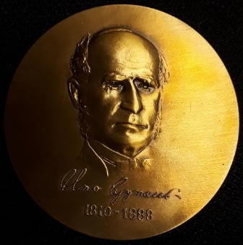
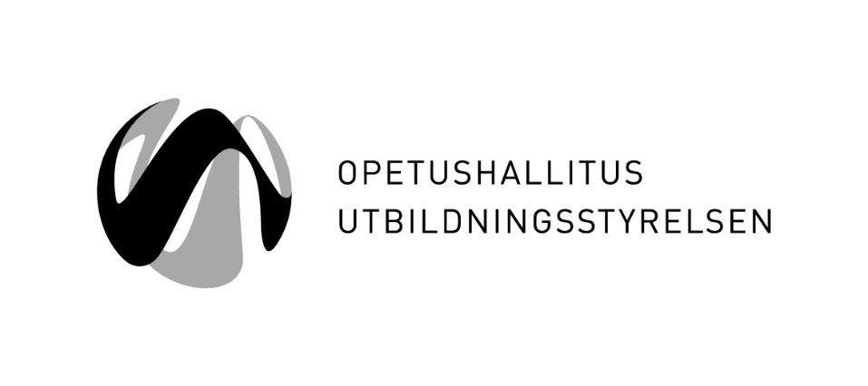
Vem främjar delaktighet, tillgänglighet och inklusion inom lärandet?
Utbildningsstyrelsen tar emot förslag till mottagare av Cygnaeus-priset 2020. Vi efterlyser exempel på förtjänstfullt arbete för att främja jämlika och likvärdiga möjligheter till lärande. I år betonar vi särskilt verksamhetssätt som främjar delaktighet, tillgänglighet och inklusion. Verksamhetssätten kan till exempel ha genomförts med digitala förbindelser.
Utbildningsstyrelsens vision är att alla kan nå sin fulla potential. I valet av årets pristagare betonar vi verksamhet som främjar barns, ungas eller vuxnas lärande och som tar hänsyn till olika behov av stöd, funktionsnedsättningar, mångfalden av kön och sexuell mångfald samt kulturella faktorer eller regionala skillnader.
Pristagaren år 2020 väljs av projektsakkunnig Michaela Moua och professor Markku Jahnukainen. Priset är en Cygnaeus-medalj som formgivits av Essi Renvall och den tilldelas en person, ett samfund eller ett projekt som arbetar med formellt, informellt eller icke-formellt lärande. Priset delas ut i november 2020.
Nominera en kandidat till Cygnaeus-priset senast 13.9.2020 med webbformuläret på adressen: https://link.webropolsurveys.com/S/30E98731F1AA7921 Beskriv kort kandidatens verksamhet och motivera hur verksamheten främjar jämlika möjligheter till lärande.
Skolstyrelsen instiftade Cygnaeus-priset år 1981 till minnet av den finländska läropliktsskolans fader Uno Cygnaeus (1810–1888). Sedan 1991 har Utbildningsstyrelsen, som grundades istället för Skolstyrelsen, delat ut priset så gott som varje år.

Ytterligare information:
Kati Costiander, tfn 029 533 1526
Kati Inkinen, tfn 029 533 8508
Päivi Kamppi, tfn 029 533 5512, paivi.kamppi(at)karvi.fi
Timo Repo, tfn 029 533 1183
Anne Siltala, tfn 029 533 8541
Utbildningsstyrelsens e-postadresser har formen fornamn.efternamn(at)oph.fi

